**INFORME QUE RINDE LA DIRECCIÓN DE IGUALDAD DE GÉNERO Y NO DISCRIMINACIÓN SOBRE EL REGISTRO ESTATAL DE PERSONAS SANCIONADAS EN MATERIA DE VIOLENCIA POLÍTICA CONTRA LAS MUJERES EN RAZÓN DE GÉNERO**

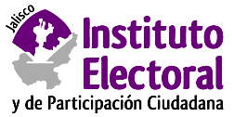

**INFORME QUE RINDE LA DIRECCIÓN DE IGUALDAD DE GÉNERO Y NO DISCRIMINACIÓN SOBRE EL REGISTRO ESTATAL DE PERSONAS SANCIONADAS EN MATERIA DE VIOLENCIA POLÍTICA CONTRA LAS MUJERES EN RAZÓN DE GÉNERO.**

El 1º de agosto de 2020, la Sala Superior del Tribunal Electoral del Poder Judicial de la Federación dictó Sentencia en el expediente SUP-REC-91/2020 y acumulado, que entre otras cuestiones ordenó al Instituto Nacional Electoral (INE) la emisión de los Lineamientos para la creación de un Registro Nacional de Personas Sancionadas por Violencia Política por razones de Género, el cual tiene por objeto compilar, sistematizar y hacer del conocimiento público la información relacionada con las personas que han sido sancionadas por conductas que constituyan violencia política contra las mujeres en razón de género, mediante resolución o sentencia firme o ejecutoriada emitida por las autoridades electorales administrativas o jurisdiccionales federales y locales competentes.

Este registro prevé que todas las autoridades electorales, tanto locales como federales, en el ámbito de su competencia, implementen los mecanismos que consideren adecuados para compartir y mantener actualizada la información respecto de las personas que han incurrido en violencia política en razón de género, de tal manera que el registro nacional se alimente de los registros locales que correspondan, una vez que esté debidamente conformado el primero.

En tal virtud, el 4 de septiembre del año pasado, el INE emitió los Lineamientos para la integración, funcionamiento, consulta, actualización y conservación del Registro Nacional de Personas Sancionadas en Materia de Violencia política contra las mujeres en razón de género, con observancia obligatoria para los organismos públicos locales electorales, así como a las autoridades administrativas, jurisdiccionales y penales federales y locales competentes para conocer los casos de Violencia política contra las mujeres en razón de género. Mismos que entraron en vigor con el inicio del proceso electoral 2020-2021.

Por su parte, el Instituto Electoral y de Participación Ciudadana del Estado de Jalisco (IEPC) aprobó los “Lineamientos para la Integración, Funcionamiento, Actualización y Conservación del Registro Estatal de Personas Sancionadas en Materia de Violencia Política Contra Las Mujeres en Razón De Género, así como para la Actualización del Registro Nacional”, el 31 de marzo, mediante el acuerdo IEPC-ACG-036/2021.

Ahora bien, los párrafos 5 y 6 del artículo 3 de los Lineamientos citados en el párrafo anterior determinan que este Instituto deberá celebrar convenios o establecer otros mecanismos de colaboración con las autoridades jurisdiccionales electorales, penales y administrativas; así como las autoridades locales en materia de responsabilidades de las y los servidores públicos, para obtener información, según su ámbito de competencia, sobre las resoluciones en las que se sancione a una persona por Violencia Política contra las Mujeres en Razón de Género, a efecto de mantener actualizado el Registro Nacional, así como para integrar y actualizar el Registro Estatal.

En tal sentido, se han desarrollado diversas gestiones para la suscripción de convenios de colaboración con las siguientes autoridades:

* Instituto Nacional Electoral
* Supremo Tribunal de Justicia del Estado de Jalisco
* Tribunal Electoral del Estado de Jalisco
* Tribunal de Justicia Administrativa del Estado de Jalisco

Asimismo, con fundamento en el artículo 52, numeral 1, fracción XIII, de la Ley de Responsabilidades Políticas y Administrativas del Estado de Jalisco, que establece que los órganos internos de control, respecto al ente público correspondiente, tienen la atribución de resolver las faltas administrativas, e imponer y ejecutar las sanciones correspondientes a las conductas que acrediten violencia política contra las mujeres en razón de género de conformidad con la Ley de Acceso de las Mujeres a una Vida Libre de Violencia del Estado de Jalisco, se tiene prevista la celebración de convenios de colaboración con:

* Contraloría del Estado de Jalisco
* Órgano Interno de Control del Instituto de Transparencia e Información Pública y Protección de Datos Personales del Estado de Jalisco
* Órgano Interno de Control de la Fiscalía General del Estado de Jalisco
* Órgano Interno de Control de la Comisión Estatal de Derechos Humanos Jalisco
* Órganos internos de control de los ayuntamientos del estado de Jalisco

**INTEGRACIÓN Y PUBLICACIÓN DEL REGISTRO ESTATAL DE PERSONAS SANCIONADAS POR VIOLENCIA POLÍTICA CONTRA LA MUJERES**

De conformidad con lo antes expuesto y, para efectos de publicidad, en la página Web del IEPC se colocó un botón para ingresar al Registro Estatal de Personas Sancionadas por Violencia Política contra las mujeres en razón de Género. Igualmente, en ese sitio se encuentra un vínculo al Registro Nacional correspondiente. En ambos, respecto de Jalisco, se ha inscrito un solo caso, con los datos de la sentencia ejecutoriada que lo detonó y la temporalidad de su permanencia.

Para poder acceder a dicho sitio, se recomienda seguir los siguientes pasos:

**PASO 1.**

Ingresar al enlace: <http://www.iepcjalisco.org.mx/>

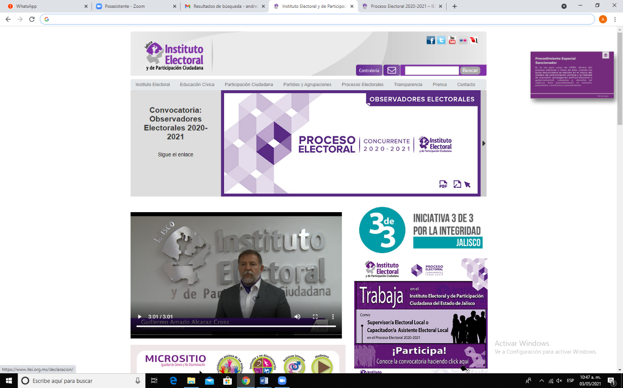

**PASO 2.**

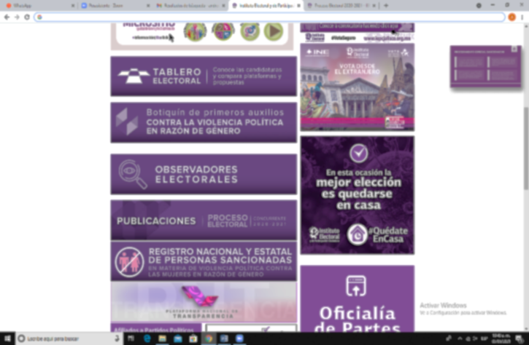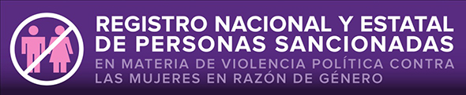

**PASO 3.**

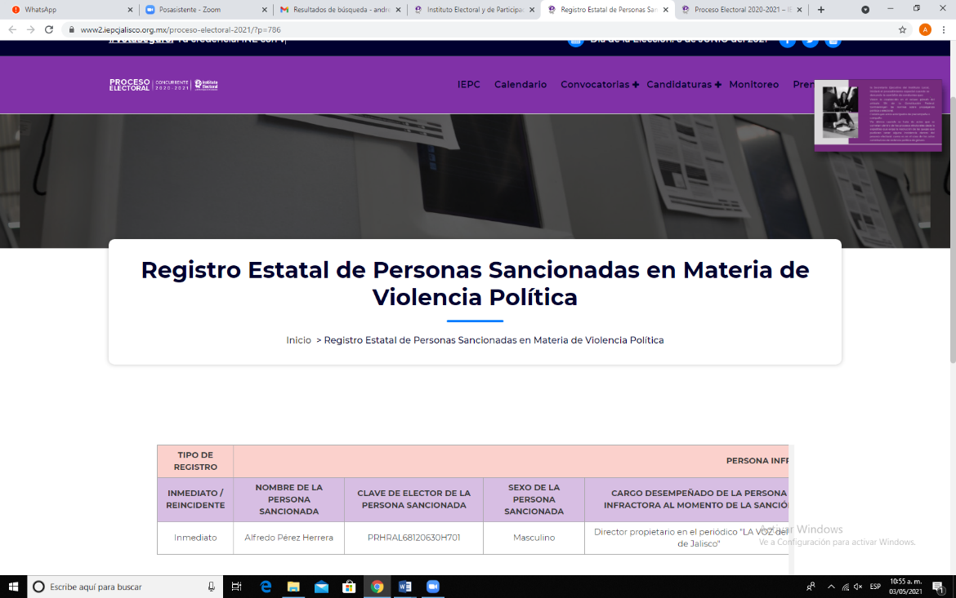

**PASO 4.**

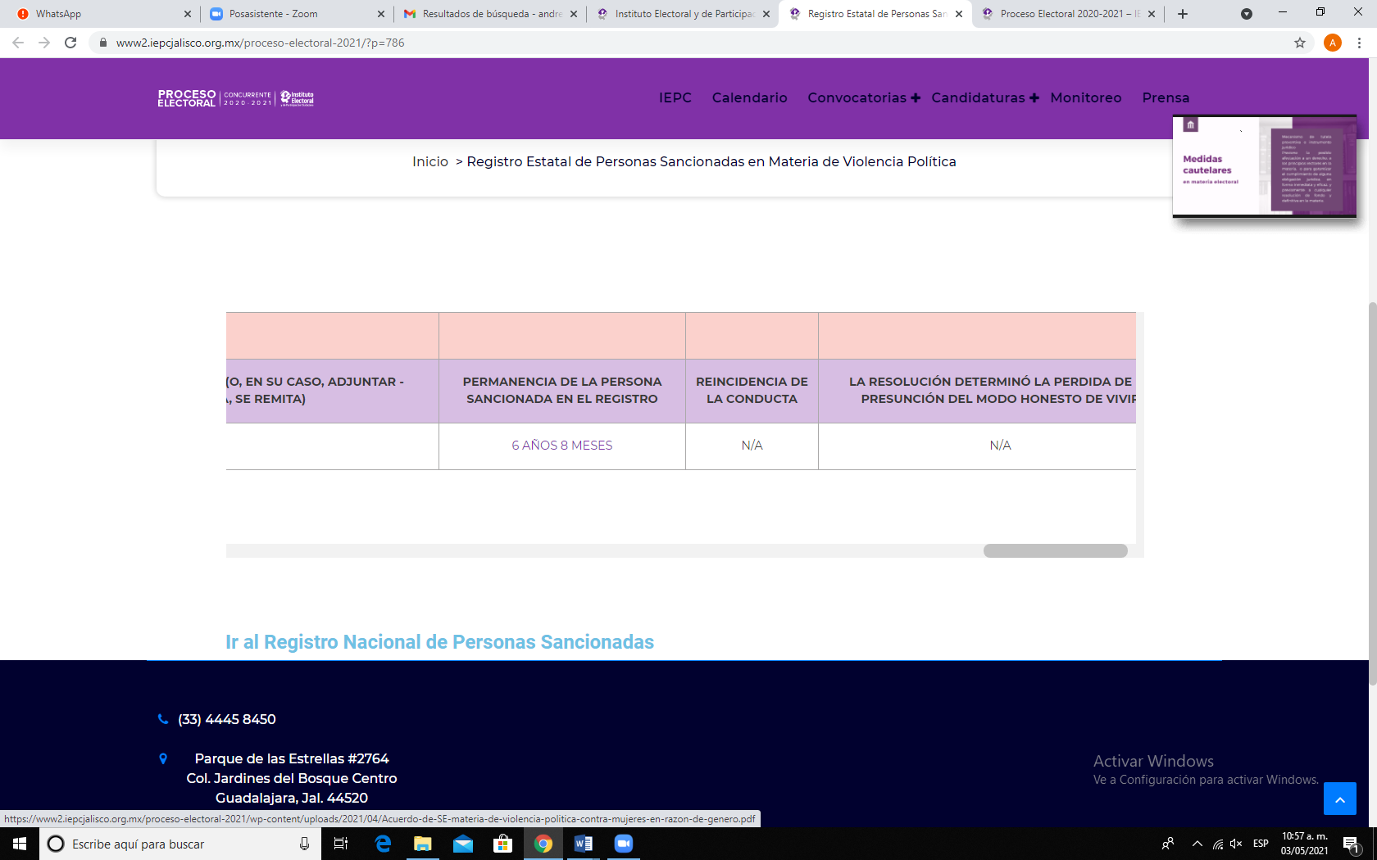

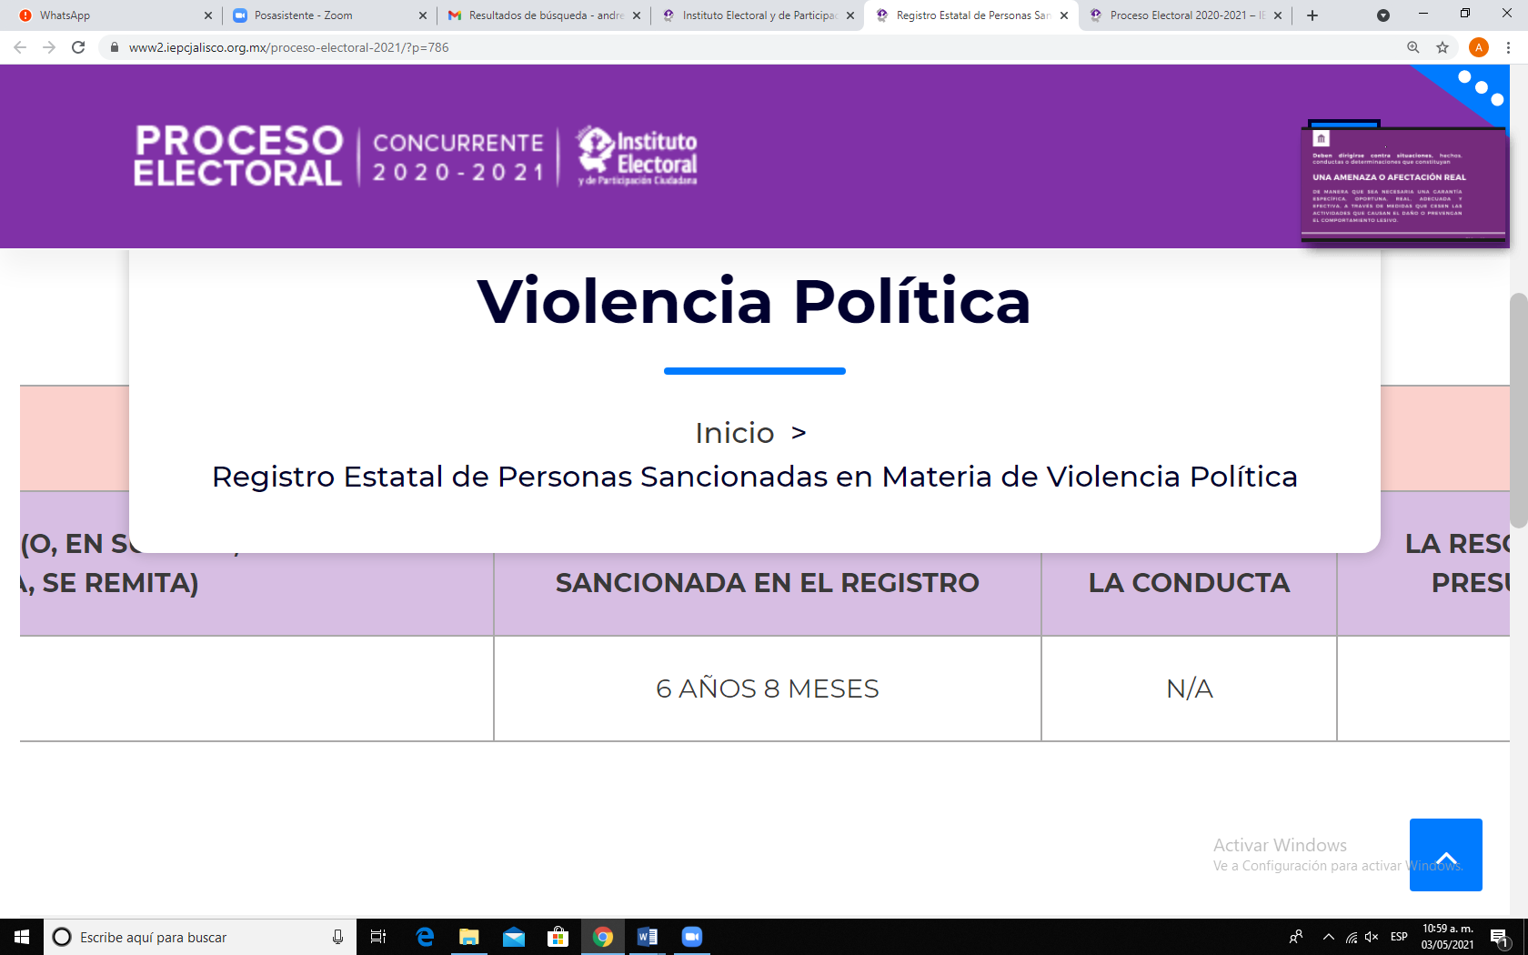

**PASO 5.**

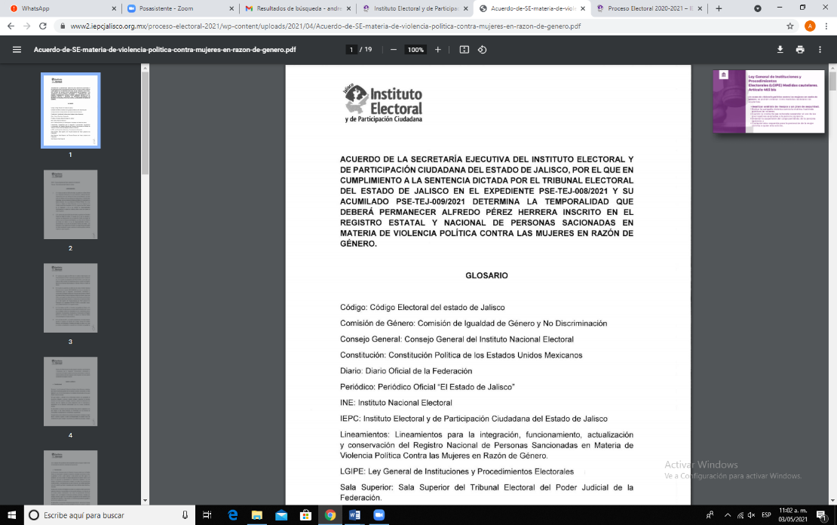

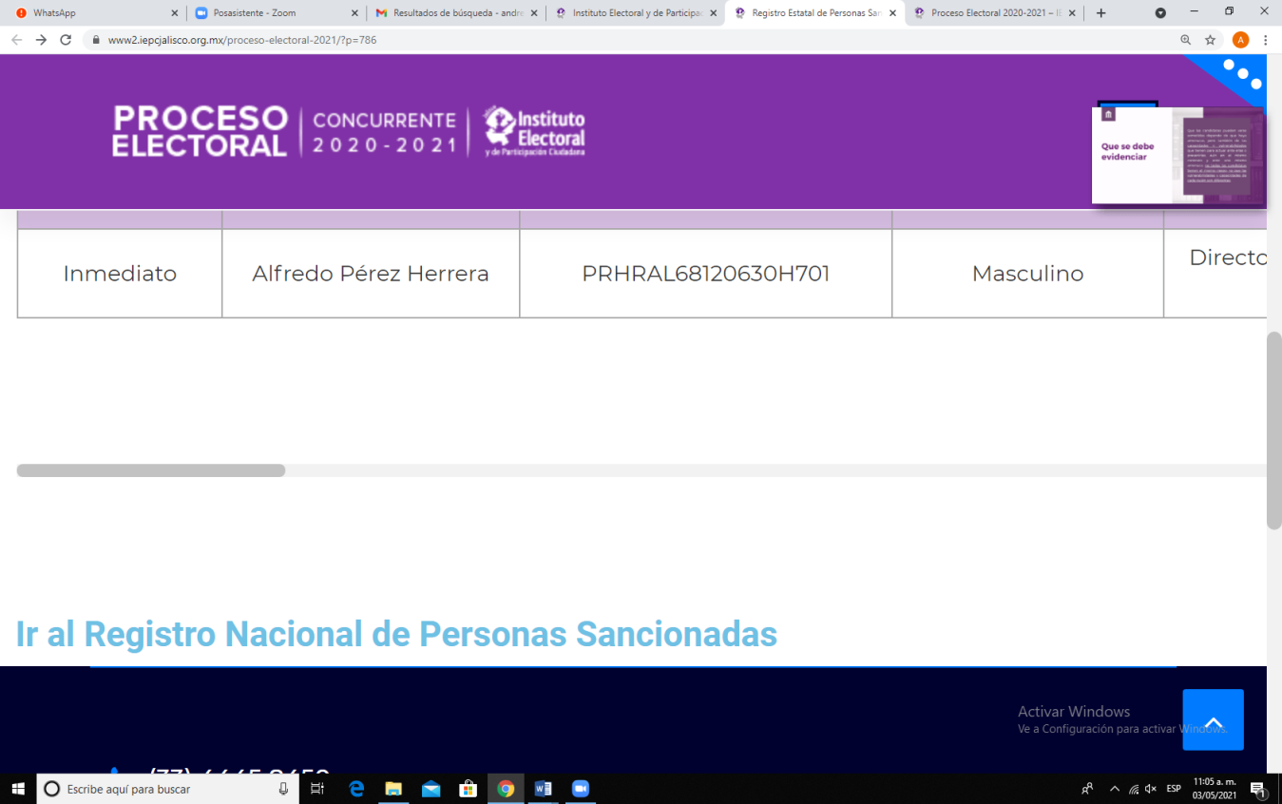

**PASO 6.**